Sváteční cop s náplní

balený výrobek

Charakteristika výrobku:
Sváteční cop je výrobek z jemného sladkého těsta. Naplněný je náplní která po ručním propletení do tvaru copu střídavě prosvítá těsto a náplň. Povrch je lesklý díky použité vaječné melanži.

Druh / skupina:

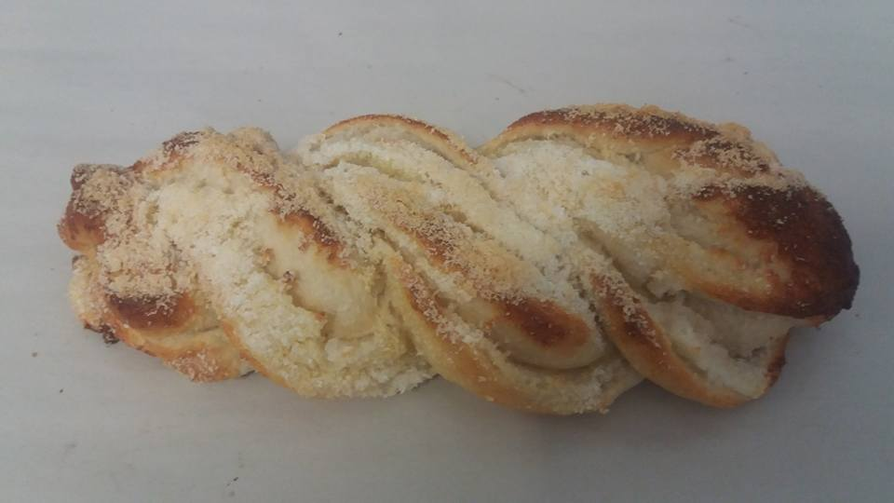
Čerstvé jemné pečivo

Gramáž:

0002932 Cop s makovou náplní 300g
0002933 Cop s ořechovou nápní 300g
0002935 Cop s müsli náplní 300g
0002936 Cop s náplní kakaovou 300g
0002937 Cop s náplní skořicovou 300g
0002938 Cop s pistáciovou náplní 300g
0002939 Cop s náplní tvarohovou 300g


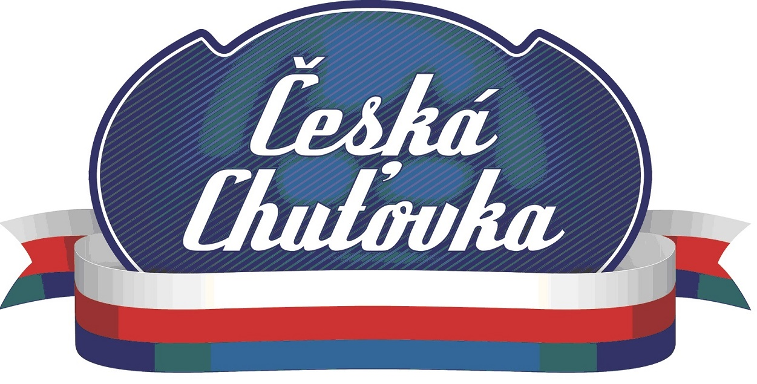

Složení těsta:
pšeničná mouka, voda, cukr, řepkový olej, zlepšující přípravek Diapol (pšeničná mouka, cukr, sušené mléko, ječná sladová mouka, sušená syrovátka, emulgátor (E471)), droždí, vaječná melanž (vaječná melanž, sůl, kyselina E260, regulátor kyselosti E270, E325), sůl.

Složení náplně: maková
směs mák (mák, bramborová bobtnavá mouka, maltodextrin, kukuřičný škrob, stabilizátor (E401, E1422), koření, kyselina sorbová), voda.

Složení náplně: ořechová
směs ořech (cukr, vlašské ořechy, slunečnicové semínko, mandlová moučka, pšeničná mouka, kukuřičný bobtnavý škrob, sójová mouka, kukuřičný škrob, sušený bílek, aroma, skořice, sůl.), voda.

Složení náplně: müsli
směs müsli (cukr, slunečnice, ovesné vločky, palmový tuk, pšeničná krupice, modifikovaný škrob (E1412), glukózový sirup, rýžová mouka, čokoládová drť, sušená vejce, sójová mouka, sušená syrovátka, kypřící látky (E500, E341), sůl, aroma, stabilizátor), voda.

Složení náplně: skořicová
Cukr, sušená syrovátka, modifikovaný bramb. škrob (E1414), rýžová mouka, olej palmový, skořice (3,5%), pšeničný škrob, sušená vejce, pšeničná vláknina, jablečná vláknina, ječný skladový extrakt, pšen. klíčky, glukózový sirup, zahušťovadlo (E401).

Složení náplně: pistáciová
Cukr, sušená syrovátka, modifikovaný bramb. škrob (E1414), rýžová mouka, cizrnová mouka, olej palmový, pšeničný škrob, sušená vejce, pšeničná vláknina, sušené mléko, aroma, glukózový sirup, zahušťovadlo (E401), barvivo(E141).

Složení náplně: tvarohová
tvaroh, pšeničná mouka hrubá, cukr, vejce, rozinky, vanilkový cukr, aroma citrónové

Složení náplně: kakaová
Cukr, sušená syrovátka, modifikovaný bramb. škrob (E1414), rýžová mouka, cizrnová mouka, olej palmový, pšeničný škrob, sušená vejce, pšeničná vláknina, sušené mléko, aroma, glukózový sirup, zahušťovadlo (E401), barvivo(E141).

Alergeny:
obiloviny obsahující lepek, mléko a výrobky z něj (včetně laktózy), vejce a výrobky z nich.
výrobek může obsahovat stopy: sezamová semena, skořápkové plody

Datum minimální trvanlivosti:
72 hodin

ořechová náplň
Výživové údaje ve 100g hotového výrobku
Energetická hodnota | 1230 kJ
 | 293,56 kcal
Tuky | 8,60 g
z toho nenasycené mastné kyseliny | 1,11 g
Sacharidy | 45,69 g
z toho cukry | 9,50 g
Vláknina | 1,66 g
Bílkoviny | 6,94 g
Sůl | 0,69 g

maková náplň
Země původu: Česká republikaVýživové údaje ve 100g hotového výrobku
Energetická hodnota | 1228 kJ
 | 293,2 kcal
Tuky | 8,58 g
z toho nenasycené mastné kyseliny | 1,11 g
Sacharidy | 45,64 g
z toho cukry | 9,58 g
Vláknina | 1,69 g
Bílkoviny | 6,93 g
Sůl | 0,68 g

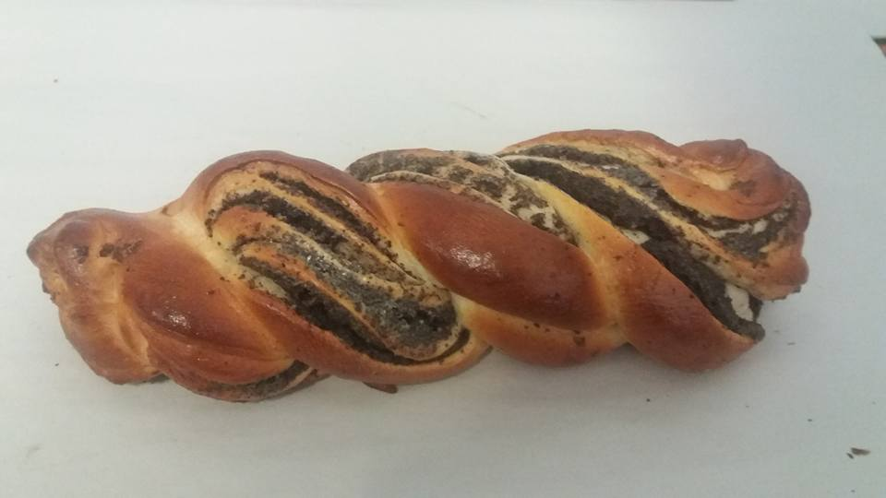

muslli náplň
Výživové údaje ve 100g hotového výrobku
Energetická hodnota | 1 232 kJ
 | 294,2 kcal
Tuky | 8,62 g
z toho nenasycené mastné kyseliny | 1,15 g
Sacharidy | 45,78 g
z toho cukry | 9,61 g
Vláknina | 1,67 g
Bílkoviny | 6,95 g
Sůl | 0,69 g

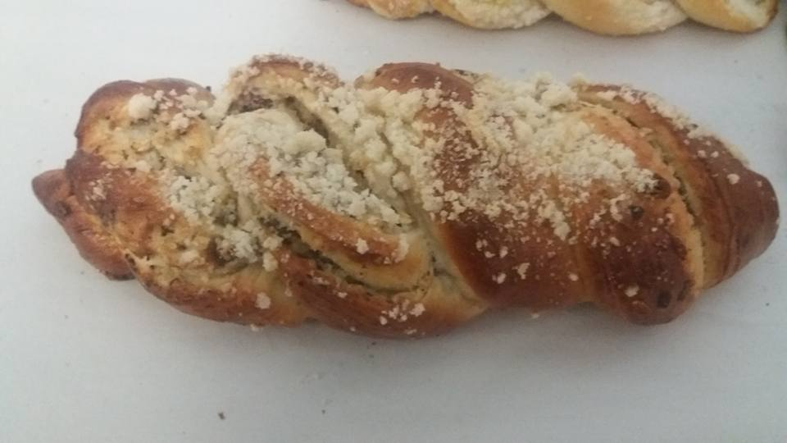

skořicová náplň
Země původu: Česká republikaVýživové údaje ve 100g hotového výrobku
Energetická hodnota | 1230 kJ
 | 293,88 kcal
Tuky | 8,56 g
z toho nenasycené mastné kyseliny | 1,11 g
Sacharidy | 45,87 g
z toho cukry | 9,73 g
Vláknina | 1,68 g
Bílkoviny | 6,93 g
Sůl | 0,69 g

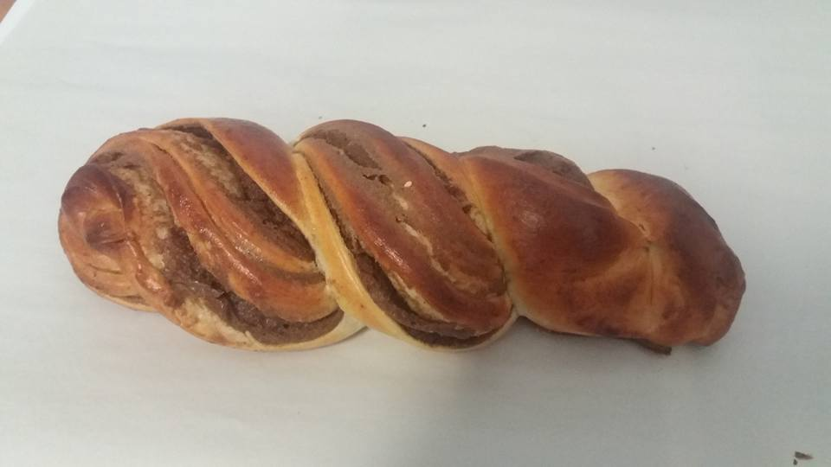

pistáciová náplň
Země původu: Česká republikaVýživové údaje ve 100g hotového výrobku
Energetická hodnota | 1231 kJ
 | 293,91 kcal
Tuky | 8,56 g
z toho nenasycené mastné kyseliny | 1,11 g
Sacharidy | 45,88 g
z toho cukry | 9,73 g
Vláknina | 1,67 g
Bílkoviny | 6,93 g
Sůl | 0,69 g

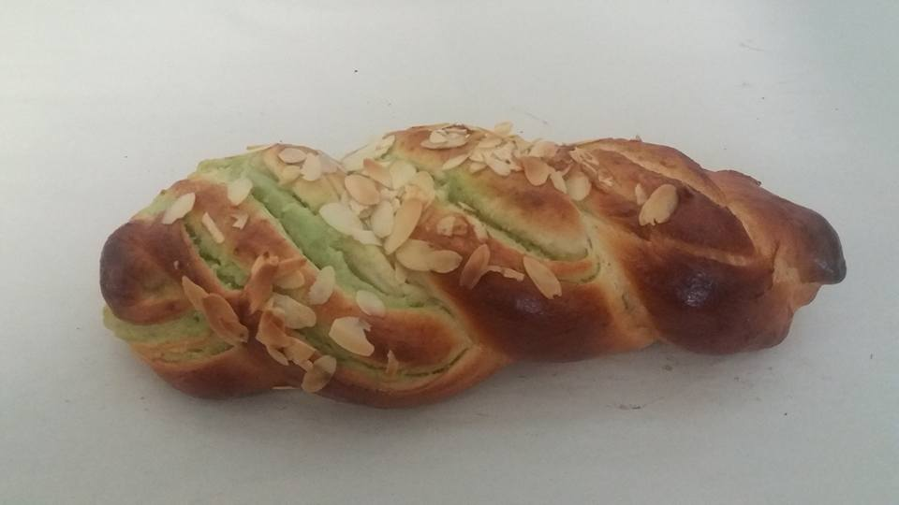

tvarohová náplň
Země původu: Česká republikaVýživové údaje ve 100g hotového výrobku
Energetická hodnota | 1228 kJ
 | 293,2 kcal
Tuky | 8,58 g
z toho nenasycené mastné kyseliny | 1,11 g
Sacharidy | 45,64 g
z toho cukry | 9,58 g
Vláknina | 1,69 g
Bílkoviny | 6,93 g
Sůl | 0,68 g

kakaová náplň
Země původu: Česká republikaVýživové údaje ve 100g hotového výrobku
Energetická hodnota | 1228 kJ
 | 293,2 kcal
Tuky | 8,58 g
z toho nenasycené mastné kyseliny | 1,11 g
Sacharidy | 45,64 g
z toho cukry | 9,58 g
Vláknina | 1,69 g
Bílkoviny | 6,93 g
Sůl | 0,68 g

